國外正在流行的十大健康生活方式!
2014-08-24 總裁商業思維
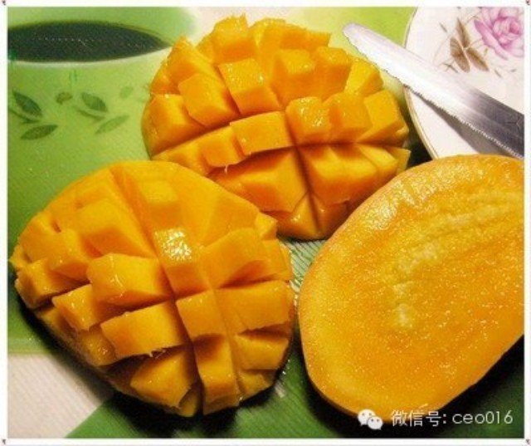

一、少食肉

俄羅斯眼下流行素食風。他們認為大量食用各類肉及其製品，會加重某些疾病或誘發某些疾病。正常情況下人的體液包括血液、細胞內、外液等都是弱鹼性，血液的PH值為7.35-7.45。

人體內的PH值與我們進食的食物有密切的關係，如果攝入酸性食物過多，大大超過體內調整的PH系統的限度，那就會使體內PH值失衡，進而引起酸堿平衡破壞。

所以食物的酸性、鹼性搭配對人體健康十分重要。經常過食酸性食物，會使人體由於消化器官的興奮而使乳酸增高，還會增加體內鈣、鎂等礦物質的消耗，造成這些營養成分不足。

經常吃大魚大肉，會使體內的酸性物質積聚，血液就會偏酸性，人體的內環境就開始惡化，出現不健康的“酸性體質”，引起頭暈、焦躁、便秘、失眠、疲勞、抵抗力下降，易患上呼吸道感染等症狀。由於血液的粘度增加了，還可致動脈硬化。
二、曬太陽
美國紐約州的居民推崇有空即曬太陽的生活方式，多曬曬太陽對身體非常有好處，因為陽光本身就含有一種很營養的成分，也就是維生素C和維生素D。但是曬太陽之前，切忌一定要先塗好防曬霜，以免被曬傷。

冬天曬太陽還是有必要的，它可以更新身體內的壞死部分，曬太陽的最佳黃金時間是早晨十點鐘和下午四點鐘，這兩個時間段接觸的陽光紫外線沒有中午的強，所以千萬不要選擇在中午曬太陽。

春天和秋天也是曬太陽的最佳時期，夏天的話，能避免少曬太陽就少曬太陽吧，夏天是四季中陽光最毒辣的時候，也就是紫外線最強的時期。
三、雨中行
冒著霏霏細雨逛街或散步是現代歐美人的一種時髦。雨中散步有許多晴日散步所不可比擬的健身作用。一場毛毛細雨降落大地，可洗滌塵埃汙物，淨化空氣，使樹木更青、花草更鮮、路面更潔淨、空氣更清新。
此外，雨前殘陽照射及細雨初降時所產生的大量離子，享有“空氣維生素”的美稱，令人安神逸志，心情舒暢，並有助於消除陰雨天氣容易引起的人體情緒鬱悶症。

有的人在氣溫較高、比較暖和的天氣冒雨散步，更有一番情趣，霏霏細雨柔如一種天然的冷水浴，對顏面、頭皮、肌膚進行按摩，令人神清氣爽，耳目一新，疲勞頓消，愁煩俱除。

盡情地享受生命在雨露中運動的歡樂，不但會大大增加機體對外界環境變化的適應能力，且能促進工作活力、提高工作效率。
四、常唱歌

美國馬里蘭大學的專家倡導經常唱歌，唱歌不僅是釋放壓力、緩解心情的有效方法，還能夠起到預防治療疾病的作用。放聲歌唱不但可以增加面部肌肉運動，改善頸部、面部血液迴圈，還能增加人體的肺活量，減慢心肺功能衰退，被譽為“增氧健身法”。

國外科學家曾將20名老歌手與不經常唱歌的同齡人進行對比，發現歌手的胸壁肌發達、心肺功能好，而且心率緩慢。唱歌的好處不亞於跑步、游泳、划船等，許多職業歌手的壽命比普通人長10餘年。唱歌還能使人的血液成分發生變化，有助於提高人體免疫力。

唱歌雖然對身體有諸多好處，但也並非多多益善。如果持續唱歌時間過久，容易傷及聲帶，引起咽喉疼痛、聲音嘶啞等不適。最好的唱歌方式是，唱15分鐘，休息10分鐘，再唱15分鐘，休息10分鐘，如此迴圈，每天唱歌總時間最好別超過兩小時。
五、飯後息
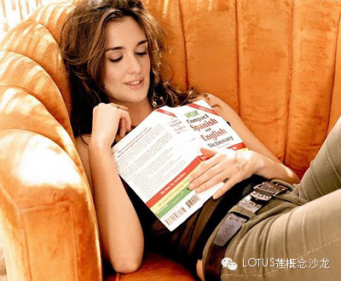
在日本、韓國“飯後稍休息，再去百步走”已成為一種健康養生的大眾之舉。

如果飯後立即從事劇烈的運動或緊張的腦力勞動，就要從消化器官抽調一部分血液支援身體，造成消化器官的血液不足，從而影響消化。同時，肌肉活動時，交感神經興奮，能抑制消化器官的活動，也同樣會影響消化。

經常這樣做，甚至會引起腸胃病及消化不良等疾病。如果飯後稍事休息，這時由於腦子裏管運動的中樞裝入抑制狀態，於是就給管理內臟機能的中樞創造有利的工作條件，消化工作就可以進行很順利。
在飯後散散步，參加一些不太緊張的文體活動，對健康也是有利的。
六、挺起胸
美國密蘇里州大學的專家認為，抬頭挺胸，不僅令人有氣質、看上去年輕而精力充沛，而且抬頭有助減輕腰骨疼，挺胸會減少脊椎的負荷。

當人抬頭挺直胸時，胸膛會隨之挺起，肺活量可增加20%~50%。空氣吸入得多，身體組織所獲得的氧氣量也隨之增多。當一個人獲得較多氧氣供應時，身體就不易疲倦。同時，因為挺胸的姿勢會減少脊椎的弧度，所以，抬頭還能減輕腰骨病。
七、靜坐思
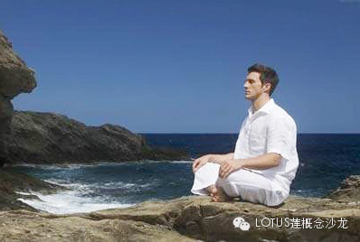
忙中偷閒，靜下心來，每日靜坐冥思1～2次，每次30分鐘左右，排除雜念，放鬆身心，有助解除神經頭痛、降血壓。美國德克薩斯州的居民流行這樣的健康風。靜坐對治療或輔助料種種慢性病，亦均有顯著作用。

如腰腿疼痛、肩周血脈炎、慢性腎炎、慢性肝炎、妻管嚴、腸炎、關節炎及冠心病、高血壓、動脈硬化、美尼爾氏綜合症等，都有顯效。人們如能經常靜坐，就會心情平靜，血脈暢通，疾病也就不易發生了。

相反，若經常受憤怒、恐懼、悲傷、情欲所干擾，心煩氣躁，則必致氣血失調，久而百病叢生。如年事已高的人，或體弱多病，冬天覺手腳冰冷，則靜坐之後便會覺得手足發熱，可見靜坐能使血氣暢通，無所不至。夏天氣候炎熱的時候，靜坐又能使身體清涼。

所謂“熄滅心頭火，除熱得清涼”，靜坐不唯能禦寒消暑，更能使肥胖者減肥變瘦，瘦者增肥，因為肥瘦皆是病態，怯病則適中矣。
八、天倫樂
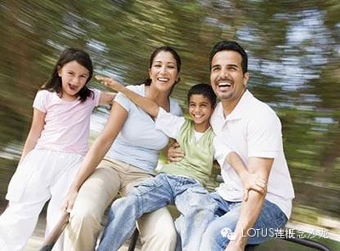
業餘時光，共用天倫之樂，已在日本、東南亞地區一些國家頗為流行。我們每天的生活面臨太多壓力，這種壓力需要及時調解。

“家”就是一個很好的解壓場所。不論白天的工作多麼的煩躁，回家後都要積極調整好自己的情緒，並與親人們做一些互動，可以和孩子一起玩遊戲，可以和愛人一起做一份豐盛的晚餐，可以和父母共同欣賞一部電影或是看一本書。堅持下來，你會發現自己的心態好了不少，自然有利於健康。
九、步當車
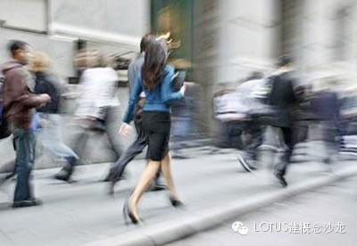
以步當車在歐美國家已日漸盛行。步行擁有許多優點：自然輕鬆，不用學習，不需任何奇才，免費，而且隨時隨地都可進行。在戶外輕鬆步行更為可取，運動時的步行注重的是充滿活力的步子，和適度擺動手臂。

像所有具有持久性的身體運動一樣，步行能促使器官燃燒卡路里，把碳水化合物、脂肪和蛋白質轉化為能量，減少脂肪的儲存。如果你常常走路，你的體重就會下降，身體的曲線也會慢慢改善。

步行能有效保持骨密度和優質骨骼。與跑步不同，步行是溫和的，關節不會感到疼痛和不適。肌肉的壓力促使骨骼生成和更新骨組織作為應對。步行還能增加身體柔韌度和平衡力，這兩項能力往往隨年齡的增大而退化。

已經證實，心情抑鬱的人和備受壓力折磨的人每週步行3/4次，每次30分鐘，能有效改善情緒，提升自信心。一次充滿活力的步行能激發快樂荷爾蒙—內太啡的分泌。這種天然減壓既能減輕身體病症，如失眠、日間疲倦、善饑症和食欲不振。
十、行善事
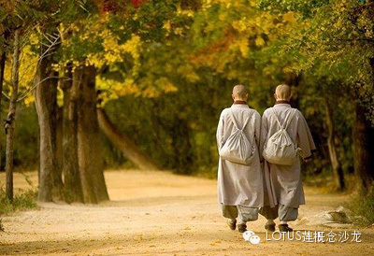
不以善小而不為，不與惡小而為之！這是句千古流傳的名句。
首先，做好事的人會受到人們的推崇與尊敬。不論大善還是小善，都會得到不同的回報。行善時，受益者也會對你感激不盡，善事也得到了良性迴圈，在我們的生活中相互傳遞，對後代起到了實際的教導作用。
其次，作好事的人會獲得一種難以名狀的心理滿足，這有助強化人的免疫系統，調節身心“合二為一”，有利健康長壽。

